**МУНИЦИПАЛЬНОЕ ОБЩЕОБРАЗОВАТЕЛЬНОЕ УЧРЕЖДЕНИЕ**

**средняя ОБЩЕОБРАЗОВАТЕЛЬНАЯ ШКОЛА №30**

**п. Ахтырский, Абинский р-он, Краснодарский край.**

**Урока гражданственности и патриотизма**

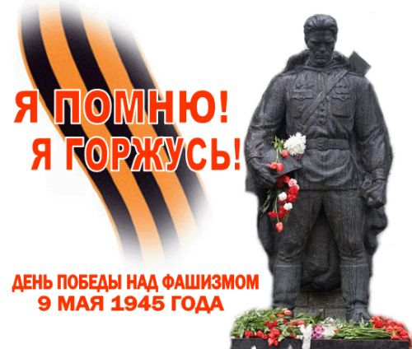 **«Сирень 1945 года»**

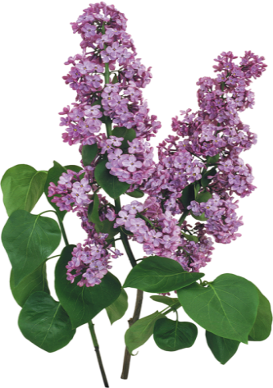

**1 «А» класс**

*Классный руководитель*

***Кузнецова Светлана Эдуардовна***

учитель начальных классов

**2010 год**

**Дата проведения:**  1 сентября 2010 год

**Место проведения:** классный кабинет № 6

**Участники:**  учащиеся 1 «А» класса, классный руководитель, зам. директора по УВР – Шелест Елена Викторовна.

**Цели:**

Воспитать понимание у младших школьников значимости Победы в Великой Отечественной войне, способность выражать благодарность людям, пережившим войну и послевоенные годы; побуждать детей к добрым делам. Расширить знания детей о значении хлеба во время войны в блокадном Ленинграде.

**Оборудование:**

-ксерокопии плакатов военных лет

-треугольник фронтового письма

-фотографии военных лет из семейных архивов

-мультимедийная презентация песни «Россия»

-мультимедийная презентация «Память»

-мультимедийная презентация песни «Главный праздник»

-кусочки черного хлеба

**Ход урока.**

**1 Организационный момент.**

**Слайд 1**

а) Просмотр презентации песни «Россия»

б) Нет на свете Родины милее,

Где других лазурней небеса,

Солнце ярче, звезды всех светлее,

Где отрадны рощи и леса.

Где в реках стремительные воды

Голубеют, словно бирюза,

Где, когда настанет непогода,

Весь народ выходит как гроза.

**2 Беседа учителя.**

- 9 мая. Какой праздник отмечает наша страна в этот день?

- Вы помните День Победы?

- Что вы знаете о Великой Отечественной войне?

**Слайд 2**

На рассвете 22 июня 1941 года началась Великая Отечественная война. В первый день войны молодые люди отправились на фронт. Им было 17-20 лет. Из каждых 100 ребят этого возраста, ушедших на фронт, 97 не вернулись назад. 97 из 100! Вот она война. Долгие 4 года боролись за освобождение Родины от фашизма. Они делали это ради будущих поколений, ради нас.

Есть ли в вашей семье родные, близкие, знакомые, которые воевали или трудились в годы войны? Расскажите о них. *(Дети рассказывают о военных подвигах своих родных и близких, используя семейные фото времён Великой отечественной войны)*

**Слайд 3**

Война – это 1725 разрушенных и сожженных городов и поселков, больше 70 тысяч сёл и деревень в нашей стране. Около 40 миллионов советских людей погибло. Это значит – каждый четвёртый житель России погиб.

Мы родились и выросли в мирное время. Мы никогда не слышали воя сирен, не видели разрушенных врагом домов, не знаем, что такое нетопленное жилище и скудный военный паек.

**Слайд 4**

Сегодня я расскажу вам, как жили люди в блокадном Ленинграде. 900 дней и ночей город окружали немецкие войска. Люди, оставшиеся в городе, терпели нужду и голод. Часто в доме не было даже хлеба. Взрослые работающие люди получали свой паёк – 250 грамм чёрного хлеба, дети – 125 грамм.

-А знаете ли вы рецепт этого хлеба?

-Хлеб состоял из мякины, отрубей, целлюлозы, жмыха и даже обойной пыли, совсем немного добавляли муки .

-Как вы думаете, вкусный это был хлеб?

В блокадном Ленинграде работали 6 заводов, выпускающие такой хлеб.

- Давайте себе представим, что же такое 125 грамм хлеба в сутки и вода (детям раздаются кусочки черного хлеба: детский паек блокадного Ленинграда).

Блокадный хлеб

Я знаю это только по рассказам,

Что в дни блокады не было еды. 

И от бомбежки семьи гибли разом,

В водопроводе не найти воды.

А хлеба норма просто на смех курам,

Работать надо ж было за двоих.

И если пайку всю съедаешь утром,

В желаньях днем умерен ты своих.

А выстоять за хлебом - подвиг это:

Нет сил, мороз и очередь длинна.

Кому - то станет песней недопетой

Проклятая, священная война.

Но выжившим запомнится на долго

Блокадной пайки этот серый хлеб.

Ведь от Невы до матушки до Волги,

И даже дальше его вкуснее нет.

Сергей Антонов

Будете ли вы сыты весь день, отведав только такой кусочек хлеба и больше ничего? (ответы детей)

(на доске) **Помните о хлебе ради бога, с ним народ вовек непобедим!**

Сергей Владимирович Антонов.

Но прошли страшные военные годы, и наступил долгожданный День Победы.

**Слайд 5**

Пышные букеты сирени дарили девушки воинам - победителям. Букетами сирени встречали на станциях поезда, с возвращающимися из Берлина войсками. Радостная и ароматная и нежная майская сирень запомнилась воинам – освободителям на долгие годы.

Красивая традиция встречать каждый День Победы цветущей сиренью осталась и в наше время.

Мир – это главное слово на свете.

Мир очень нужен нашей планете.

Мир нужен детям!

Мир нужен взрослым!

Мир нужен всем!

Мир! Мир! Мир!

**3 Итог урока.**

Дети изготавливают открытки для ветеранов Великой Отечественной войны.

**Слайд 6**